# 1 Importancia de los videojuegos

* Todo videojuego si se utiliza en exceso, podría tener efectos negativos si se sobrepasa un tiempo razonable.
* Serious Games (Juegos serios) que insta a utilizar las tecnologías lúdicas con objetivos pedagógicos y formativos.
* El movimiento ha surgido para adaptarse a las necesidades de una nueva generación de estudiantes, a menudo conocidos como nativos digitales.
* Hoy en día es más sencillo y barato diseñar videojuegos gracias a motores de juegos, programas intermedios y Mods.
* Pueden desarrollar habilidades cognitivas, espaciales y motoras y mejorar las habilidades en las TIC.
* Se pueden enseñar hechos (conocimientos, memorización, repeticiones),principios (relación causa-efecto) y resolución de problemas complejos y aumentar así la creatividad o aportar ejemplos prácticos de un concepto y reglas que son difíciles de ilustrar en el mundo real

# Tarzan Encuentra los números

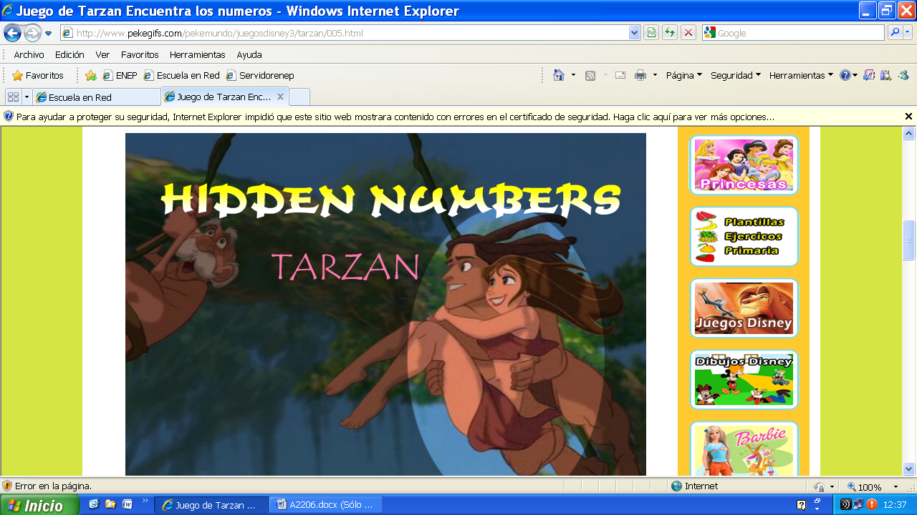

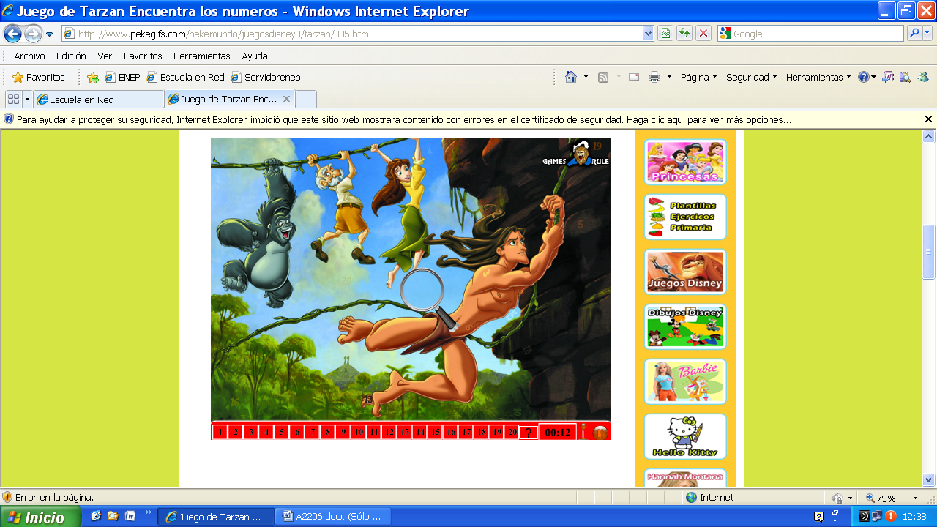

Este es un juego donde todos los nueros del 1 al 20 están escondidos en toda la imagen, y al barrer la lupita por la imagen podrás ver los números

Este juego esta adecuado a niños de entre 5 y 8 años para conocer mas los números

http://www.pekegifs.com/pekemundo/juegosdisney3/tarzan/005.html